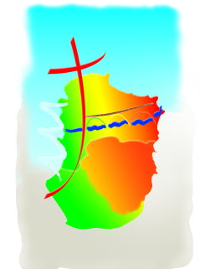
Samedi 03 | 18 h  18 h  18 h | BELVEZE  SAINT-HILAIRE  LIMOUX
Dimanche 04 | 10 h 30 | CHALABRE
 | 11 h | LIMOUX St MARTIN
Samedi 10 | 18h  18 h | BELVEZE  LIMOUX
Dimanche 11 | 10h30 | CHALABRE
 | 11h  11 h | LIMOUX St MARTIN  LOUPIA
Samedi 17 | 18h  18 h | BELVEZE  SAINT-HILAIRE
Dimanche18 | 10h30 | CHALABRE
 | 11 h | LIMOUX St MARTIN
Samedi 24 | 18 h  18 h | BELVEZE  LIMOUX
Dimanche 25 | 10 h 30  10h30 | CHALABRE  La DIGNE d’AVAL
 | 11 h | LIMOUX St MARTIN
Samedi 31 | 18h  18 h | SAINT-HILAIRE  BELVEZE
Dimanche 01 août | 11 h | LIMOUX St MARTIN

